東京都弘済会の「いきいき寄席」
名人 三遊亭鳳楽が本格的古典落語をお聞かせします
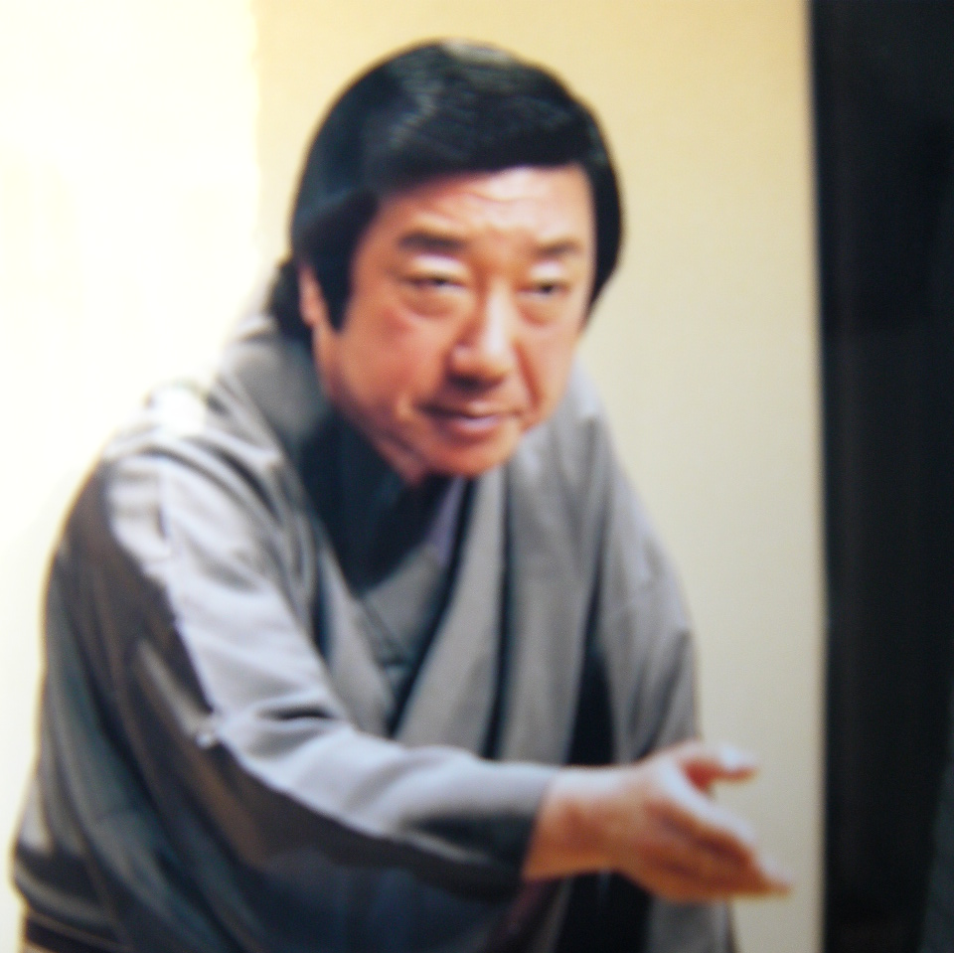
◎多摩川の清流に新緑を映す立川の地で、東京都弘済会の
「いきいき寄席」を開催します。
◎この度は、名人・圓生を彷彿させる人情噺の第一人者・三遊
亭鳳楽師匠（五代目三遊亭圓楽の一番弟子）が、本格的古典
落語をたっぷりとお聞かせします。これに、今注目の中堅・若手
亀戸天神
が華を添えます。
◎風爽やかなこの季節、円熟の話芸に酔う、至福のひと時を
すごしませんか。皆さまのご来場をお待ちしています。

1. 出 演 者 （出演順） 三遊亭鳳月、三遊亭鳳笑、三遊亭鳳志、
三遊亭小円歌、三遊亭鳳楽
2. 日 時 平成２８年５月２０日（金）午後２時開演（午後１時開場）
3. 場 所 たましんRISURUホール（立川市市民会館）大ホール
(立川市錦町3-3-20 電話042-526-1311)
※ JR立川駅南口徒歩13分、※ JR西国立駅徒歩7分
※ 立川バス・たましんRISURUホール前下車徒歩1分
（JR立川駅南口4番バス停より国立駅南口行き乗車7分）
4. 対 象 者 都 民
5. 入 場 料 一 般 ５００円（全席自由/チケットの購入が必要）
ムーサ友の会 ４５０円（同上）
6. チケット 平成２８年1月２２日（金）より販売
① たましんRISURUホール(立川市市民会館)窓口での販売 (電話042-526-1311)
窓口販売・電話予約 9:00～20:00（第３月曜日のみ休館）
(発売初日のみ窓口販売10:00～20:00 電話予約13:00～20:00)
※ 電話予約・チケット郵送可 (郵送には手数料がかかります）
② 当弘済会窓口での電話申込 (電話03-3551-1101/平日9:00～17:00)
③ 会場での当日販売も有ります
7. 共 催 (公財)立川市地域文化振興財団
8. 注 意 ・未就学児の入場はご遠慮ください
・車イス席をご希望の方は下記まで予約してください（限りあり）
9. 主 催 〒104-0043中央区湊 １-１２-１１ 八重洲第七長岡ビル４階
お問合せ (一財)東京都弘済会 いきいき寄席担当（電話 03-3551-1101）
ﾎｰﾑﾍﾟｰｼﾞ http://www.tokyoto-kosaikai.or.jp

